ETAPA 01
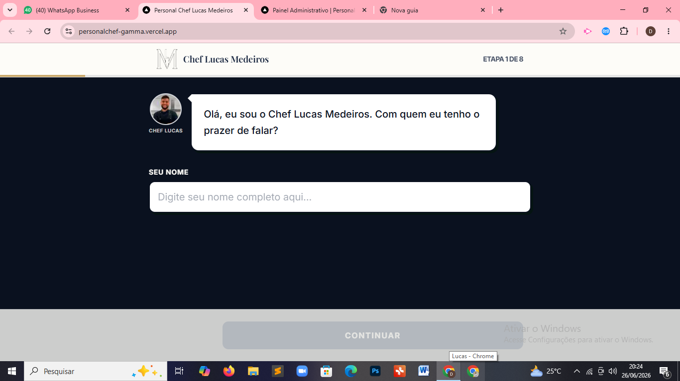
TEXTO: Olá, eu sou o Chef Lucas Medeiros e vou te acompanhar na criação do seu evento. Para começarmos, Como posso te chamar?
Adicionar o telefone tambem nessa pagina remover a pagina que tem so o telefone, para diminuir a quantidade de paginas.
ETAPA 02
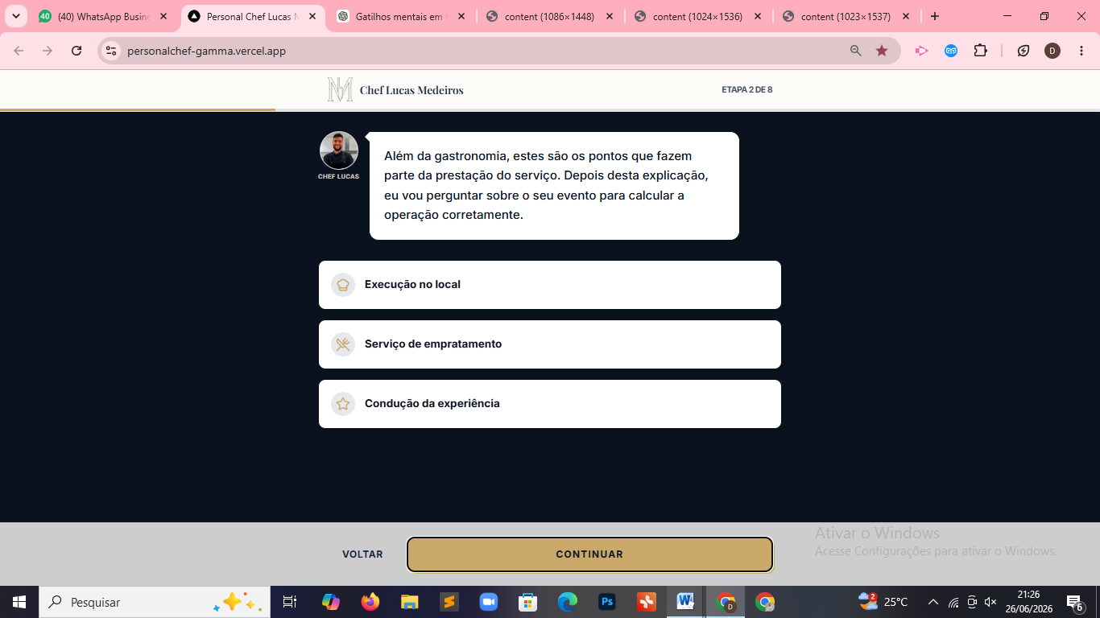
TEXTO: Oferecemos experiências gastronômicas de alto padrão, intimistas no conforto da sua casa. Levamos toda a estrutura necessária, realizamos a montagem da mesa, finalizamos os pratos diante dos seus convidados e, ao final do evento, deixamos tudo organizado.
VIDEO: Colocar um vídeo de Lucas explicando o serviço.
ETAPA 03

Pensei aqui em explicar o passo a passo rapidamente, algo nesse sentido, fiz com IA, não precisa seguir exatamente isso da foto é só uma ideia de como pode ser feito a explicação:
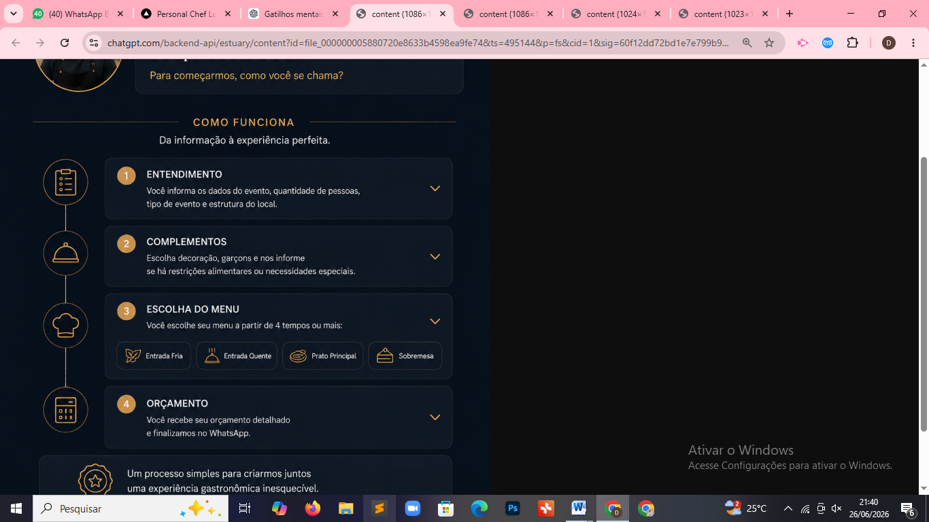
ETAPA 02
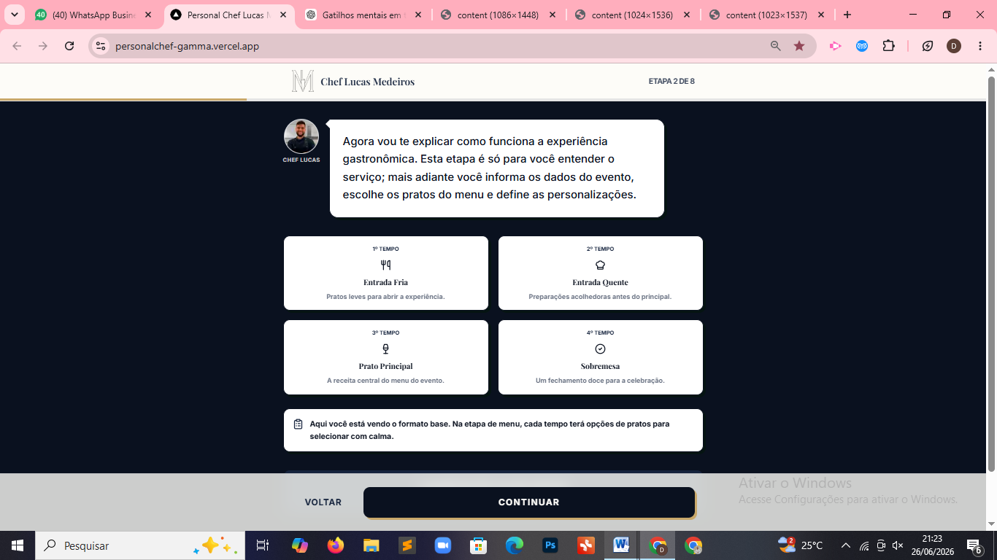
ETAPA 02
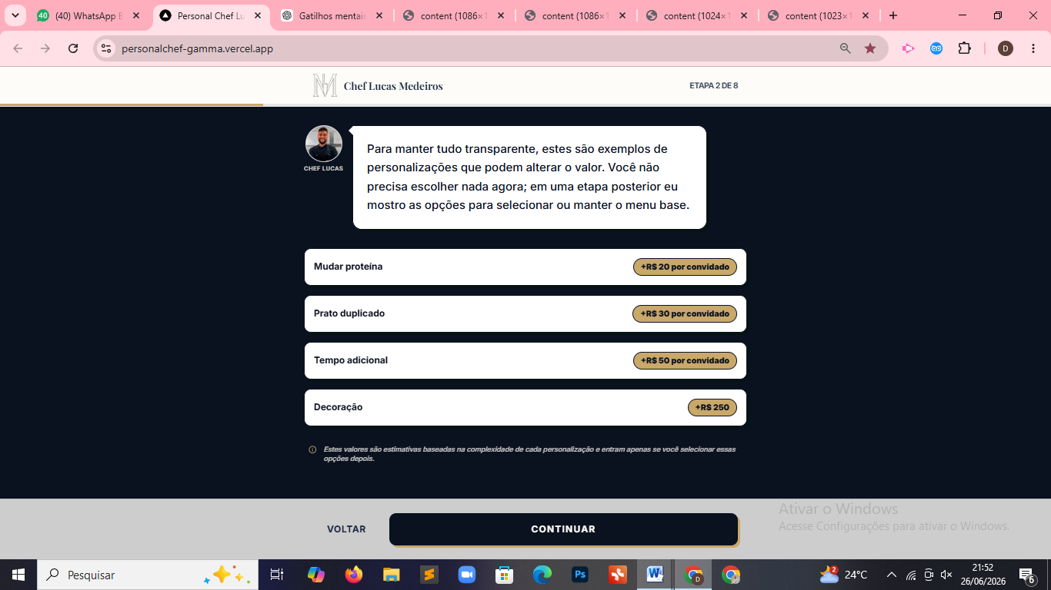
REMOVER ESTA PAGINA

ETAPA 04
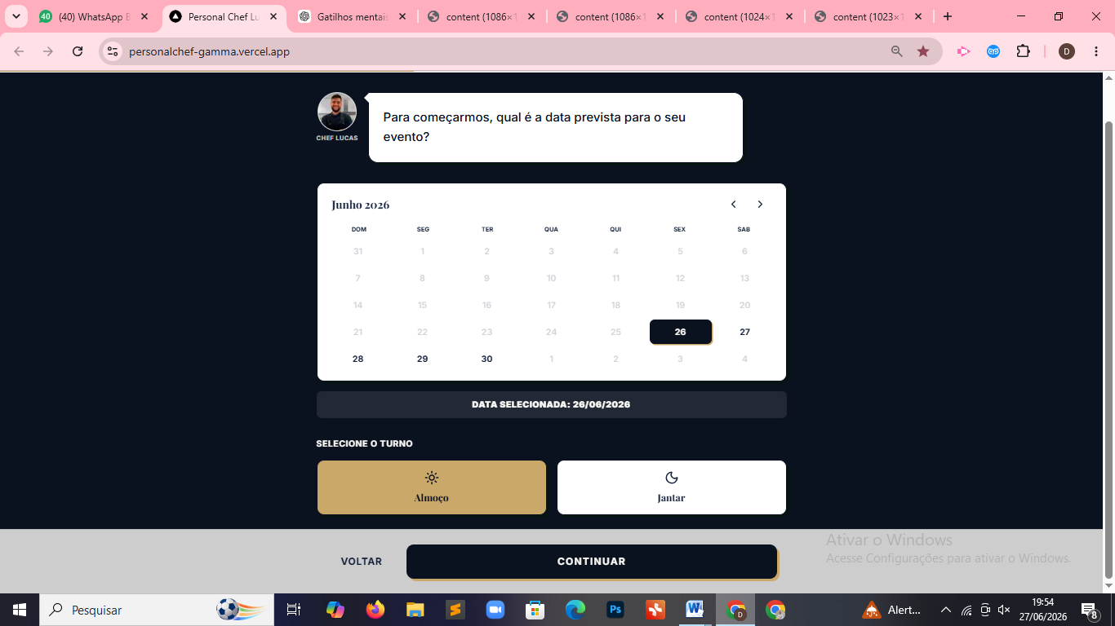
TEXTO: Para pré-reservarmos sua data, quando está previsto o seu evento?
ETAPA 03

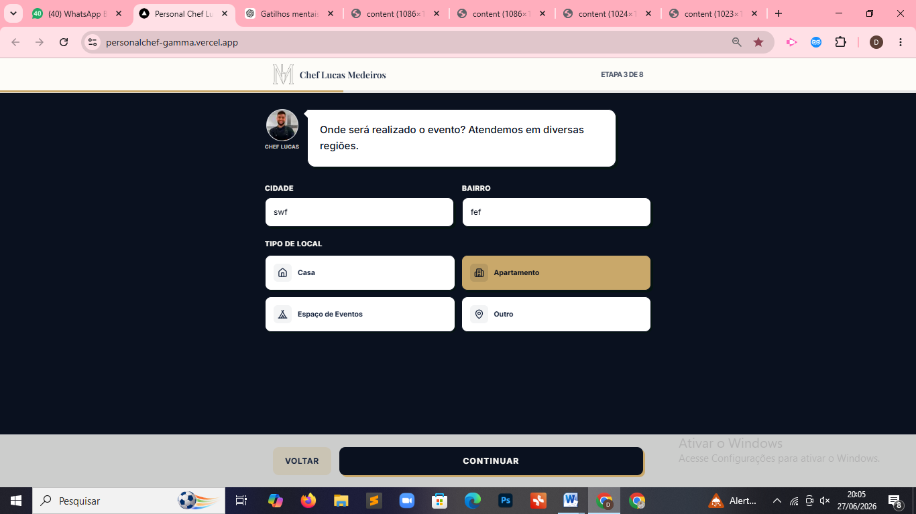

TEXTO: Onde será realizado o evento?

ETAPA 03
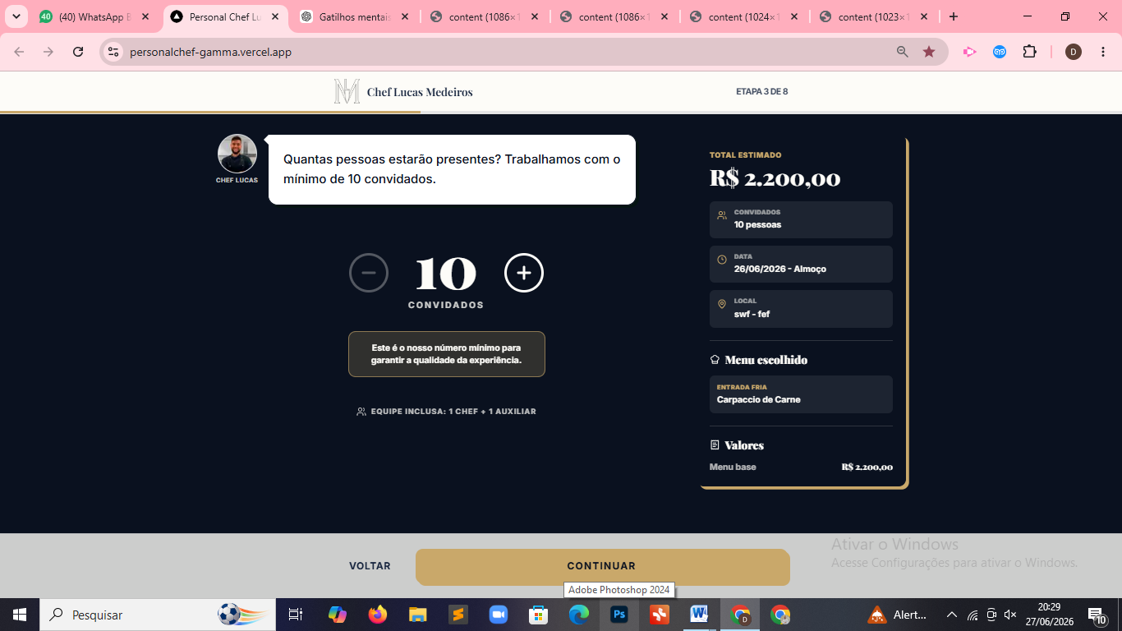
Trazer a próxima pagina para unir a esta pagina.

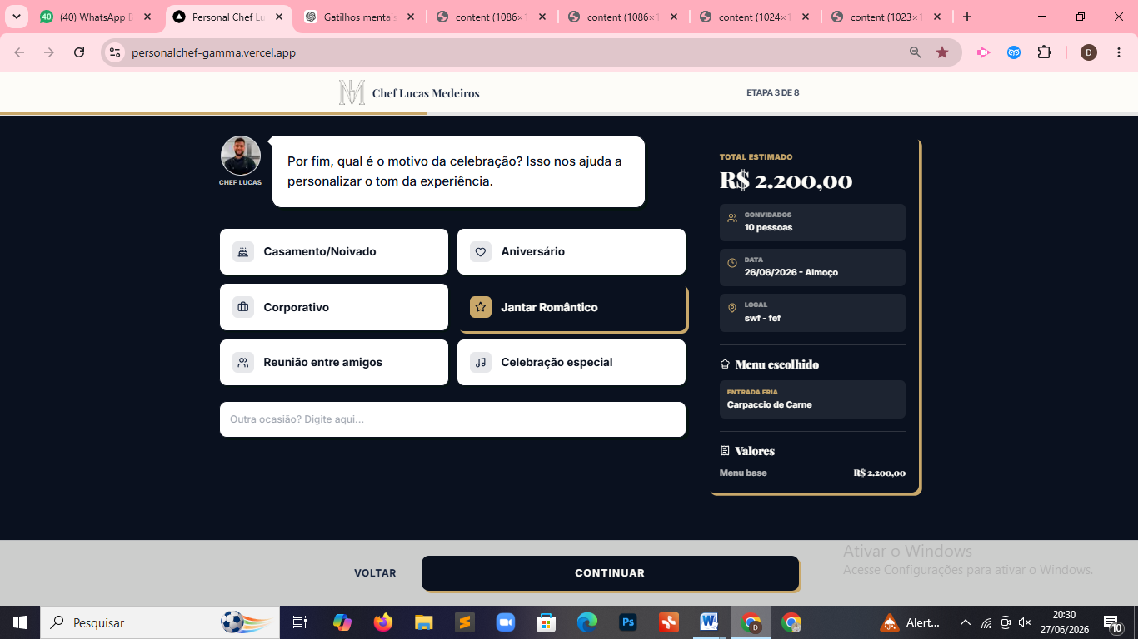
- Manter a frase inicial.
- Remover as opções pré-definidas e deixar apenas um campo para o cliente informar a ocasião do evento. Essa etapa pode ser unificada com a anterior para tornar o fluxo mais rápido e reduzir o número de etapas

QUAL TIPO DO SEU EVENTO (titulo)
Aniversario, casamento, noivado, batizado, confraternização, corporativo... (Dentro da barra onde o cliente vai digitar)


ETAPA 04

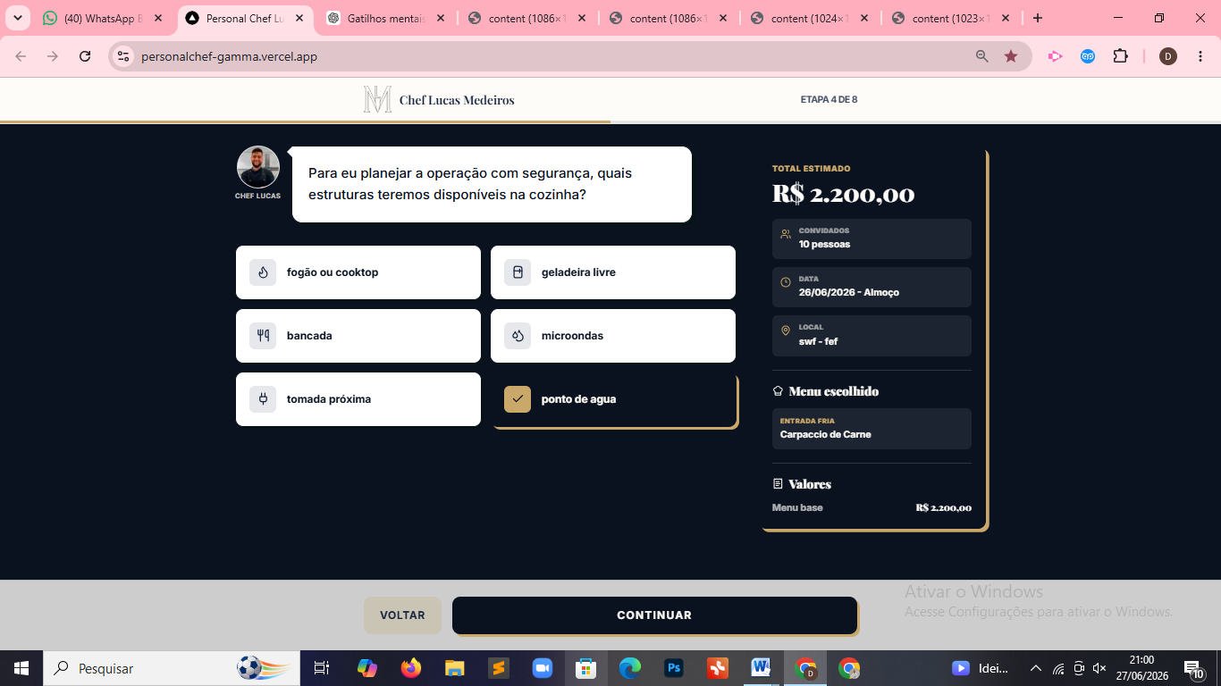

Texto:
Para garantir o bom funcionamento da experiência gastronômica, é necessário que o local disponha de uma estrutura básica, incluindo fogão, geladeira, bancada de apoio, tomadas e pia com ponto de água. Você confirma que o local do evento conta com essa estrutura básica?
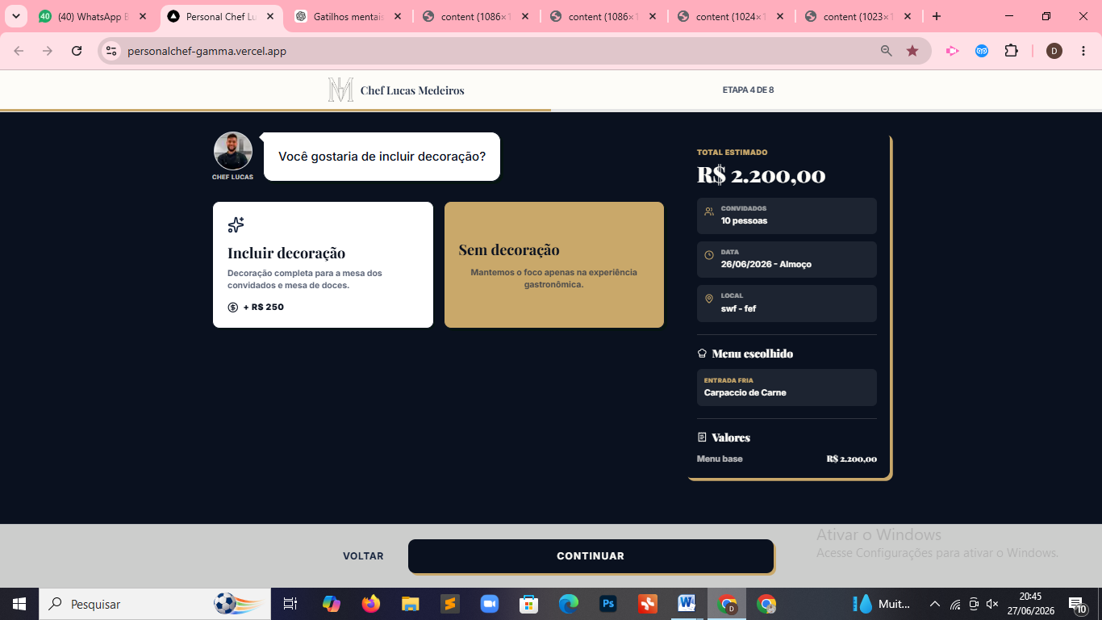
- Colocar essa etapa após a conclusão do menu, em seguida da pagina que fala sobre os garçons.
Acrescentar o seguinte texto para o cliente entender o que está incluso na decoração:
Incluso na decoração da mesa:
Estão inclusos jogo americano em couro preto ou marrom, pratos para todos os tempos do menu, talheres, arranjos florais, velas e papelaria personalizada para compor a experiência.
Observação: itens relacionados às bebidas, como taças e copos, são de responsabilidade do cliente.

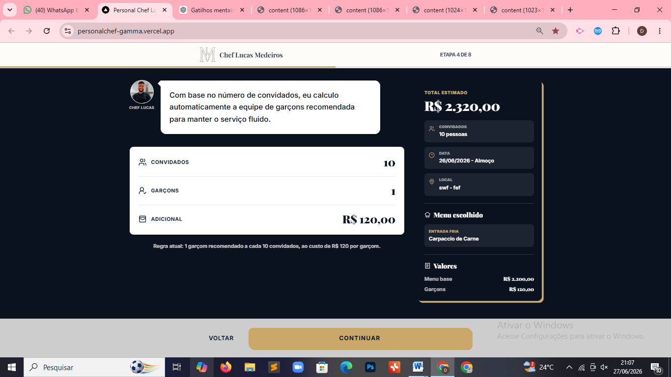
Colocar essa etapa também depois da escolha do menu
TEXTO: Com base no número de convidados, calculamos automaticamente a quantidade de garçons recomendada para garantir um serviço ágil e fluido durante toda a experiência.

ETAPA 06

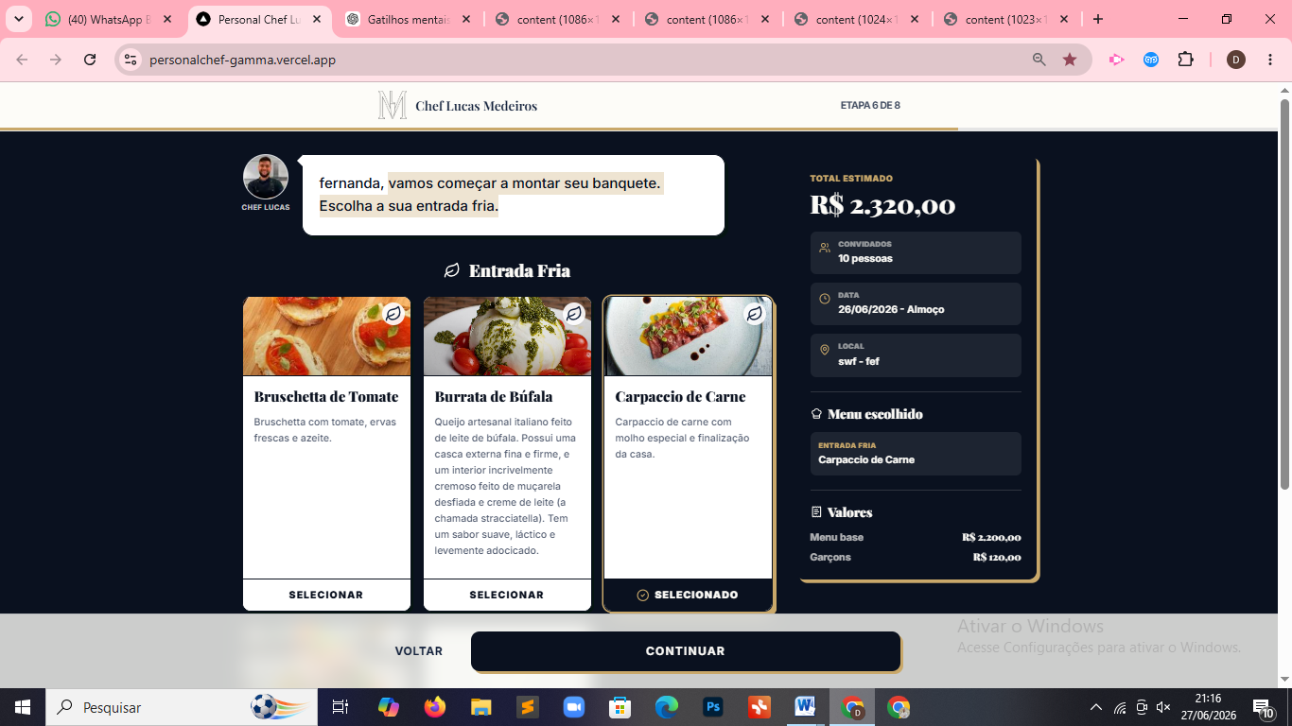
TEXTO: Nome, Vamos começar a montar o seu menu. Escolha a sua entrada fria

ETAPA 06:
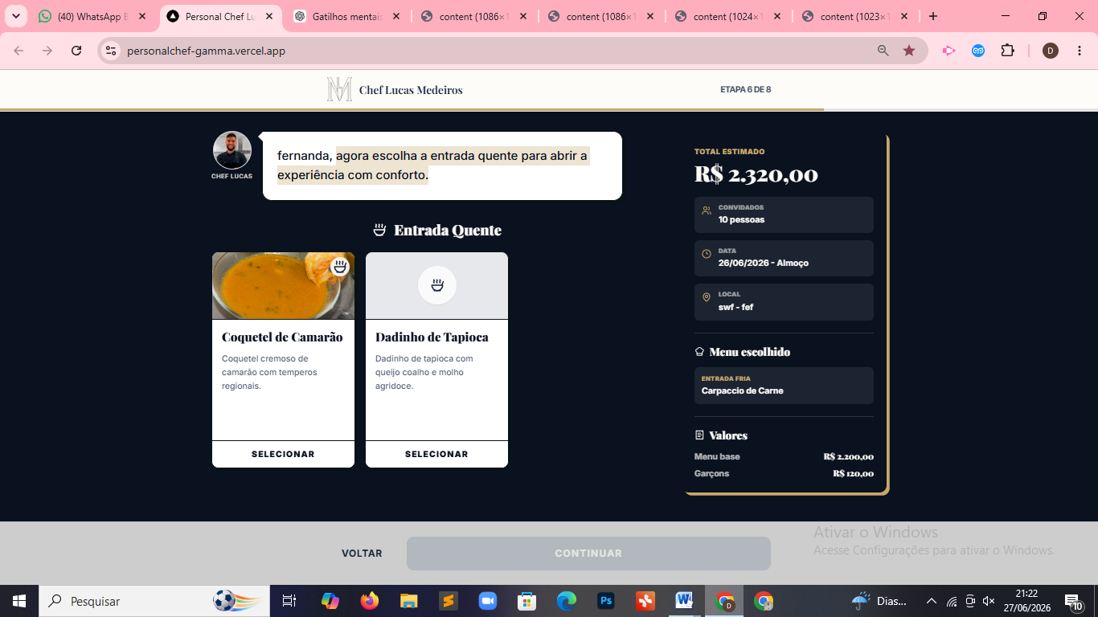
TEXTO: Nome, agora escolha a entrada quente.

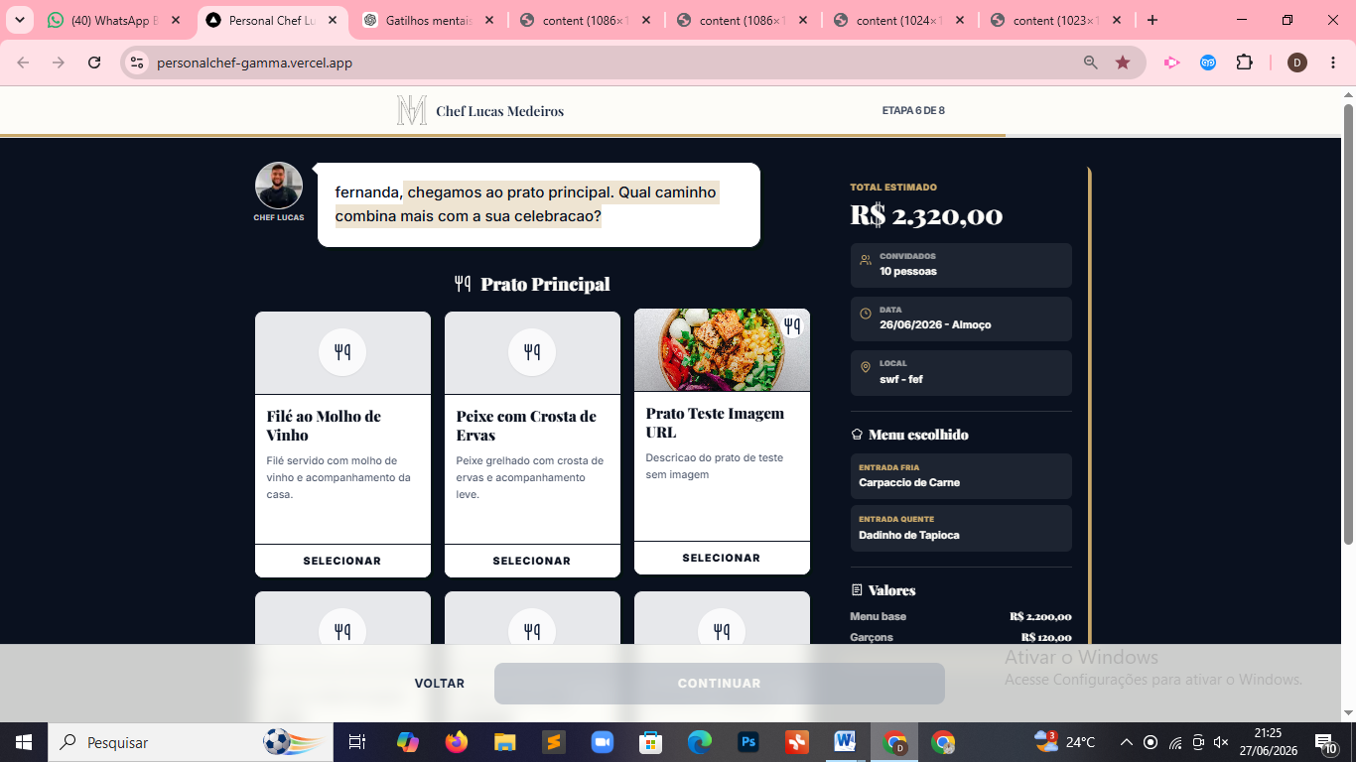
TEXTO: Nome, chegamos ao prato principal. Qual combina mais?

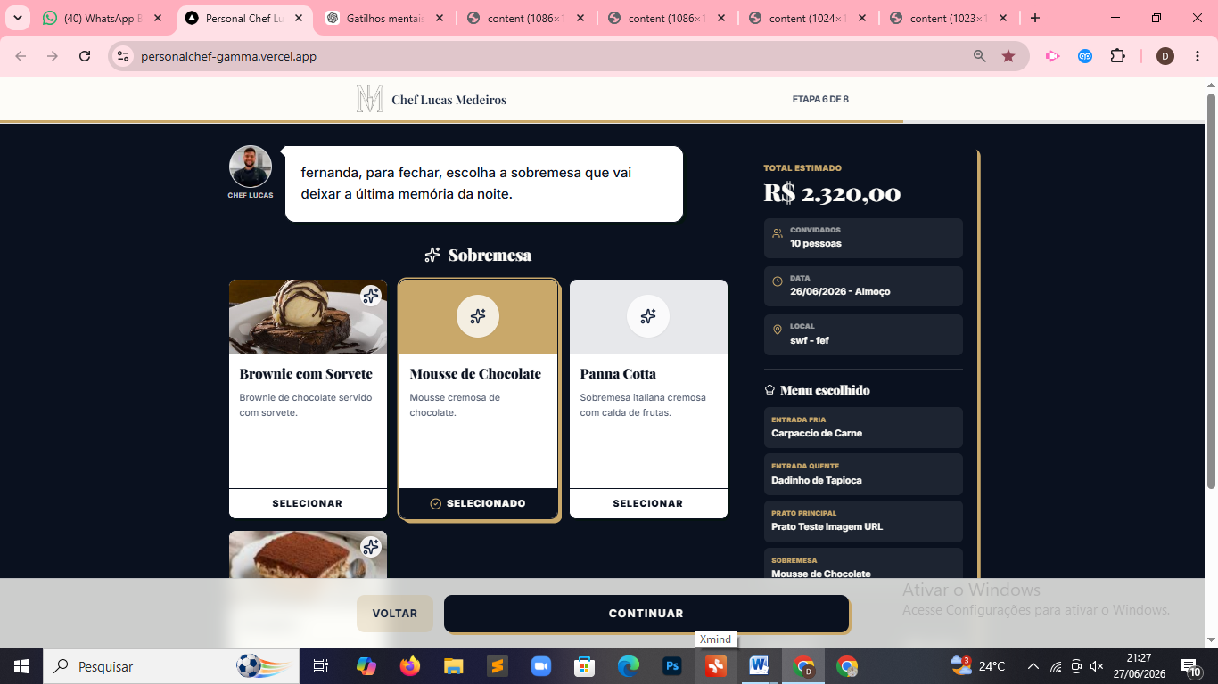

TEXTO: Nome, para finalizar, escolha a sua sobremesa
ETAPA 07
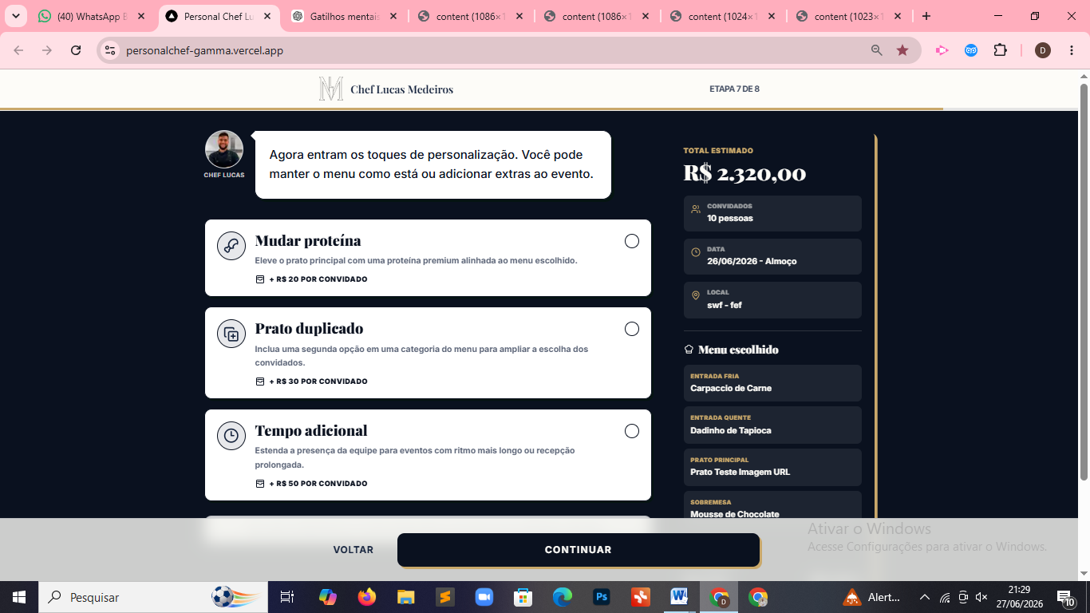

TEXTO: Caso deseje uma experiência ainda mais exclusiva, você poderá personalizá-la com as opções abaixo.

Se desejar, você poderá personalizar a experiência adicionando novos pratos, tempos extras ou fazendo alterações no menu escolhido.
-------------------
Mudar a proteína
Mantém as mesmas guarnições, alterando apenas a proteína.
Prato duplicado
O convidado poderá escolher entre uma opção de prato ou outra.
Tempo adicional
Adiciona um novo tempo ao menu, permitindo que todos os convidados aproveitem mais uma etapa.

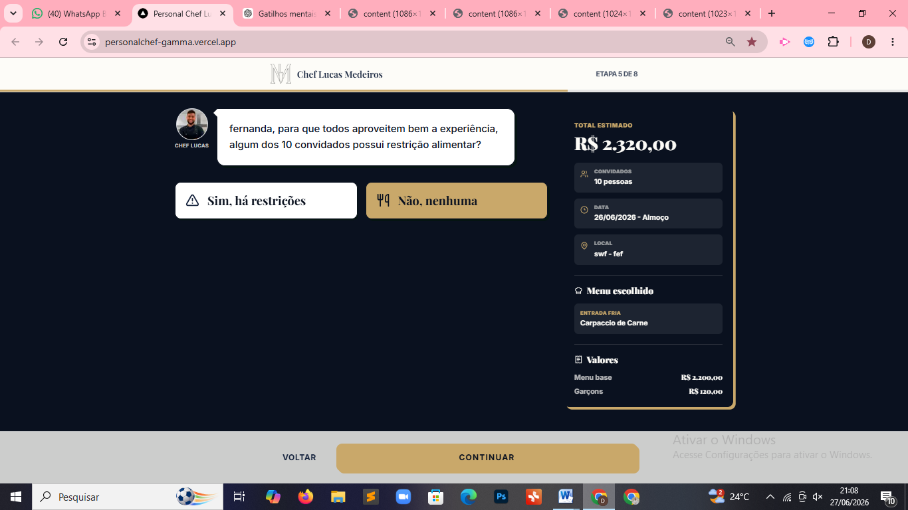
Colocar logo dps da etapa da escolha do menu

ETAPA 08
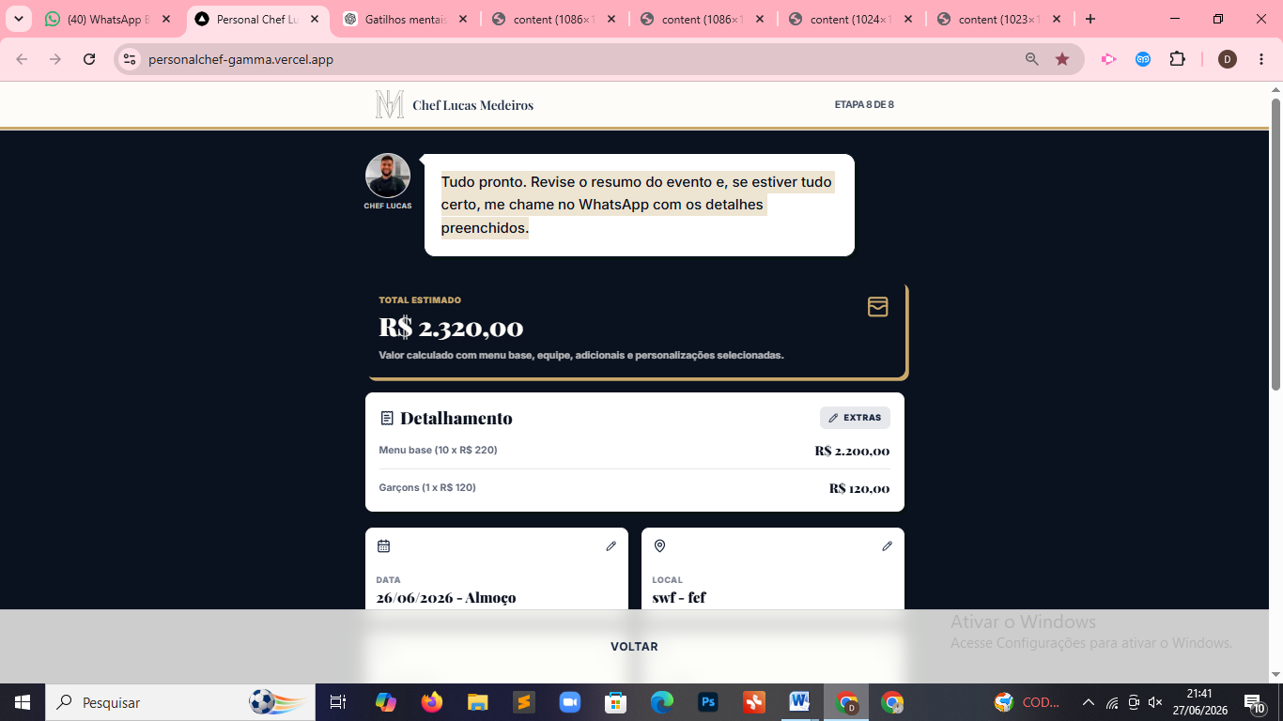

TEXTO: Tudo pronto! Revise o resumo do seu evento e, se estiver tudo certo, entre em contato pelo WhatsApp para darmos continuidade ao atendimento.
Queria tentar incluir essa informação em algum lugar evidente:
Importante: sua data será considerada reservada somente após a confirmação do pagamento de 50% do valor do evento.

